Структура пакета данных

ASDU – Блок данных, обслуживаемый прикладным уровнем. Он состоит из идентификатора блока данных и одного или более объектов информации. Идентификатор блока данных имеет всегда одинаковую структуру для всех ASDU. И все объекты информации, входящие в один ASDU, всегда имеют одинаковую структуру и тип, которые определены в поле “идентификация типа”.

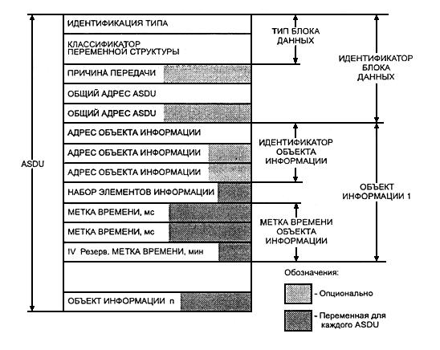

При приеме ASDU со значениями поля “идентификация типа”, не входящими в заранее определенный перечень, посылается отрицательная квитанция. Такие ASDU игнорируются как на ПУ, так и на КП. Стандарт МЭК 870-5-101 определяет диапазон значений от 1 до 127, также имея резервы для дальнейших совместимых определений. Диапазон от 128 до 255 не определяется. Значения “идентификация типа” от 136 до 255 могут быть определены независимо друг от друга пользователями. Однако возможность взаимодействия может быть получена только при использовании ASDU, имеющих значения поля “идентификация типа” в диапазоне от 1 до 127.

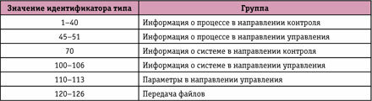

APCI – управляющая информация прикладного уровня.

ASDU – Блок данных, обслуживаемый прикладным уровнем.

APDU – протокольный блок данных прикладного уровня. 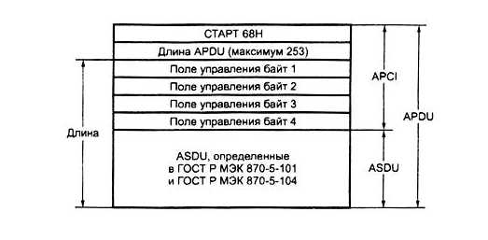

В протоколе МЭК 60870-5-104 процессы прикладного уровня взаимодействуют посредством обмена APDU – состоящего из двух элементов – ASDU и APCI. Для задания начала и конца ASDU каждый заголовок APCI включает следующие маркировочные элементы:

* стартовый символ – определяет точку начала внутри потока данных;
* указание длины APDU – определяет длину тела APDU, которое состоит из 4 байтов APCI плюс ASDU (максимум 249 байтов);
* поля управления – определяют управляющую информацию для защиты от потерь и дублирования сообщений, а также контроля транспортных соединений.

Может быть передан либо полный APDU, либо только APCI (для целей управления).

Возможны три формата поля управления: передача информации с нумерацией (формат I), контроль с нумерацией (формат S) и управление без нумерации (формат U).

Формат I определяется значением "0" первого бита первого байта поля управления. APDU формата I всегда содержит ASDU. Формат для передачи данных телеметрии.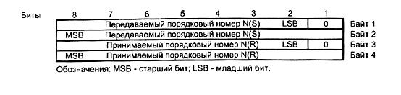

Формат S определяется значениями Бит 1 = 1 и бит 2 = 0 для первого байта поля управления. APDU формата S состоит только из APCI. Формат для передачи квитанций.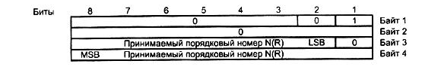

Формат U определяется значениями Бит 1 = 1 и бит 2 = 1 первого байта поля управления. APDU формата U состоит только из APCI. формат для передачи посылок установления связи и тестирования канала связи.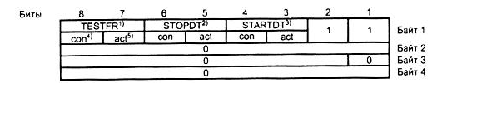 Только одна из функций - TESTFR, STOPDT или STARTDT - может быть активной в данный момент.

1. TESTFR - Тестовый блок.
2. STOPDT - Прекращение передачи данных.
3. STARTDT - Старт передачи данных.
4. con - подтверждение.
5. act - активация.

Для создания структуры клиент-сервер воспользуемся уже готовым решением “FreyrSCADA IEC 68070-5-104 Server / Client simulator”



На экране создания сервера мы задаем его адрес. Остальные количественные и временные характеристики передачи можно оставить по умолчанию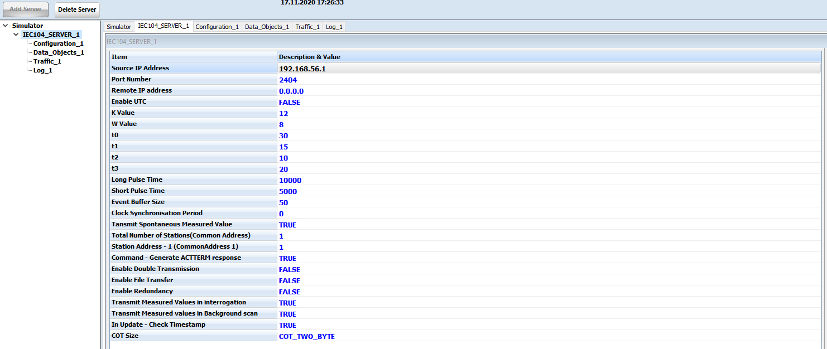

В конфигурациях сервера указываем, какими объектами информации происходит обмен. Single point – команды на включение/выключение. Single command – передача команд. Measured Normalized – передача нормализованных измерений.

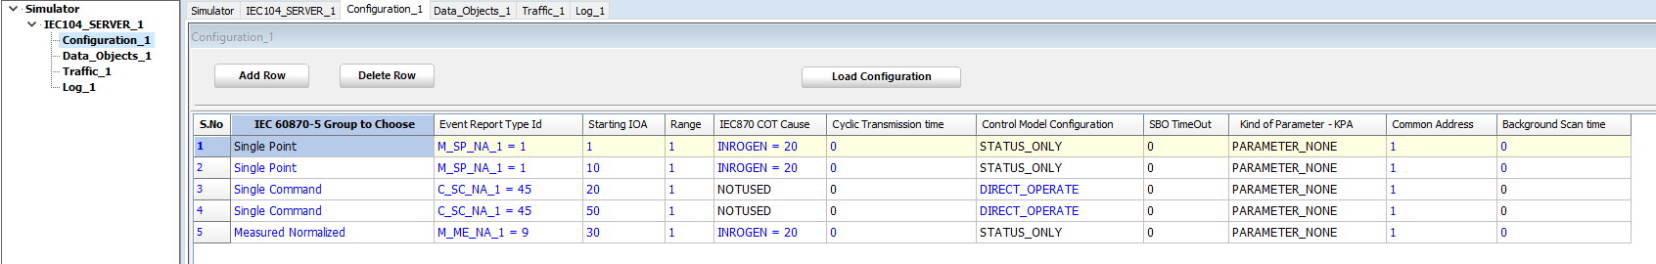

На экране создания клиента мы задаем только адрес запущенного сервера и активируем соединение. 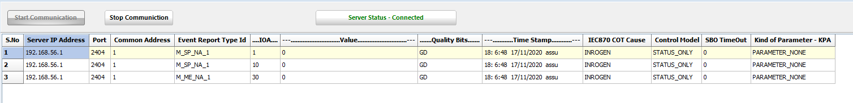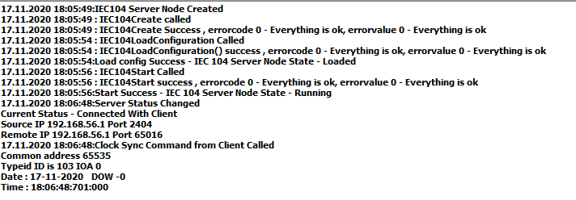

1. Подтверждение запроса на передачу данных (STARTD act/con).

* I-формат для передачи данных телеметрии;
* S-формат для передачи квитанций;
* U-формат для передачи посылок установления связи и тестирования канала связи.



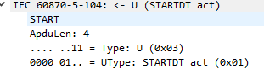

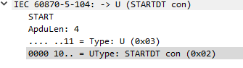

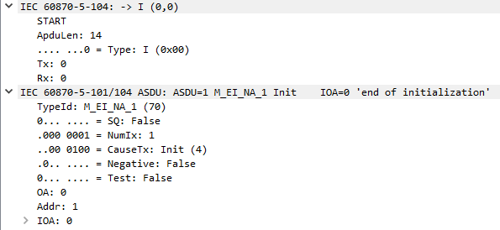

Первые три скрина – это APCI. На последнем кроме APCI также есть APDU.

1. Команды опроса - C_IC ACT запрашивают полный объем или заданный определенный поднабор опрашиваемой информации. Команда опроса станции требует от контролируемых станций передать актуальное состояние их информации. Опрос станции используется для синхронизации информации о процессе на контролирующей станции и контролируемых станциях. Он также используется для обновления информации на контролирующей станции после процедуры инициализации или после того, как контролирующая станция обнаружит потерю канала (безуспешное повторение запроса канального уровня) и последующее восстановление его. Ответ на опрос станции должен включать объекты информации о процессе, которые запомнены на контролируемой станции.

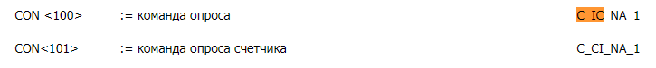

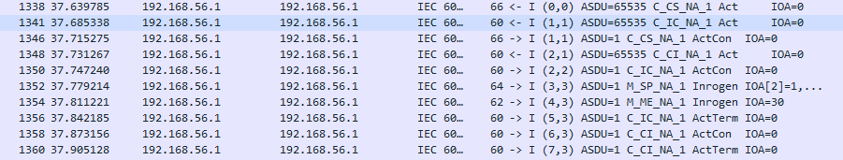

В ответ на <100> C_IC_NA_1 необходимо ответить подтверждением на запрос, передать объекты информации о процессе, которые запомнены на контролируемой станции и завершить активацию.

Для отправки подтверждения необходимо в ASDU <100> C_IC_NA_1 записать в байт указывающий на причину передачи (CauseTX) значение равное 7, для оправки завершения активации необходимо записать в байт указывающий на причину передачи (CauseTX) значение равное 10.

APDU блок формата S, состоящий только из APCI предназначен для подтверждения принятого APDU I формата. Для S-формата 7 старших бит служебного поля байта 1 и байт 2 не задействованы, а байт 3 (7 старших бит) и байт 4 определяют текущий номер принятой посылки

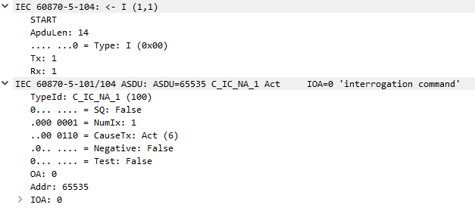 



Вкратце можно сказать, что блок APCI определяет тип блока APDU и его длину. **APCI** состоит из следующих шести байтов:  
  
**1.** Признак инициализации блока APDU переменной длины, начинающийся байтом START2 68h;  
**2.** Длин APDU, в данном примере равна 14 байтам;  
**3.** Байт управления в котором определяется тип APDU. Если пакет формата «I» то 3 байт в APCI будет также содержать значение младшего слова счетчика принятых пакетов,

**APCI:**

* В первом байте указан тип 0 означающий, что это команда опроса;
* Во втором длина APDU 14 байт;

**ASDU:**

* Первый байт в блоке ASDU определяет тип объекта информации, в данном случае <100> C_IC_NA_1 (общий опрос станции);
* Второй структуру блока данных;
* Третий причину передачи (CauseTx), значение шесть означает запрос на активацию;
* Четвертый общий адрес стануии;
* Пятый адрес контролируемой (slave) станции;
* С шестого по восьмой адрес объекта информации равен нулю;
* Девятый информационный байт — QOI — описатель запроса, имеющий следующие значения:

Получив APDU подтверждение S или I формата от контролирующей станции можно начать передавать имеющиеся в распоряжении данные. 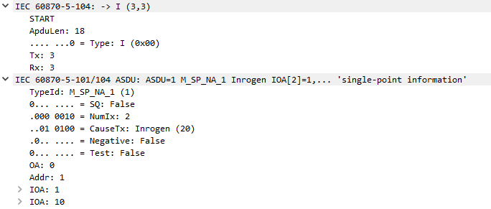

**TypeId** — вид информации.  
**SQ** — классификатора переменной структуры.

Предусматриваются две структуры блоков данных:  
  
1. Блок, содержащий i объектов информации, каждый из которых содержит по одному элементу информации (или по одной комбинации элементов); старший бит классификатора переменной структуры SQ (single/sequence) равен 0, остальные 7 битов задают число i.  
  
2. Блок, содержащий один объект информации, который содержит j элементов либо одинаковых комбинаций элементов информации; старший бит (27 = 80h) классификатора SQ равен 1, остальные 7 битов задают число j.

**CauseTx** — причина передачи.

**Negative –** подтверждение. False = 0 – положительная. True = 1 - отрицательная

**Test –** тестовая передача. 1 – тестовая, 0 - рабочая

**Addr** — адрес слэйва (указывается при конфигурировании мастера).  
**IOA** — адрес объекта информации, по этому адресу контролирующая станция будет привязывать свой тэг  
**SIQ** — показатель качества передаваемого сигнала.

